МБОУ «Александро-Горкская ООШ»

Спортивно-развлекательное мероприятие

«Мы выбираем спорт».

В рамках XI Всероссийской акции

«Спорт – альтернатива пагубным привычкам».

Выполнил: учитель физической культуры
С.М. Козлов

2014г.

ПОЛОЖЕНИЕ
о проведении спортивно-развлекательного мероприятия
«Мы выбираем спорт»
в МБОУ «Александро-Горкская ООШ»

- Цели и задачи

  - Спортивно-развлекательное мероприятие проводится с целью пропаганды среди учащихся МБОУ «Александро-Горкская ООШ» здорового образа жизни, развития интереса к физической культуре и спорту.
  - Задачи:
- Привлечение обучающихся школы к занятиям различными видами спорта, как альтернатива вредным привычкам;
- Выявление лучших спортсменов школы, привлечение их к участию в школьной и городских спартакиадах;
- Привлечение учащихся для судейства соревнований, проводимых в рамках спортивно- развлекательного мероприятия;
- Пропаганда здорового образа жизни и негативного влияния пагубных привычек;
- Проведение оздоровительных мероприятий, нацеленных на повышение резистентности организма детей и подростков;
- Повышение сопротивляемости организма детей и подростков к различным заболеваниям, работоспособности школьников, продуктивности их обучения.
- Порядок организации и проведения
  - Организация проведения соревнований возлагается на учителя физической культуры, классных руководителей (воспитателей), заместителя директора школы по воспитательной работе:
- Программа и форма проведения спортивно-развлекательного мероприятия разрабатывается учителем физической культуры совместно с заместителем директора по воспитательной работе;
- Учитель физической культуры участвуют в подготовке классных команд для участия в спортивных соревнованиях в рамках программы спортивно-развлекательного мероприятия;
- Заместитель директора по воспитательной работе отвечает за подготовку призов для команд-победительниц, учащихся, занявших призовые места;
- Классные руководители (воспитатели) доводят программу мероприятия до сведения учащихся не позднее одной недели до его проведения.
  - Содержание спортивно-развлекательного мероприятия может включать спортивные соревнования по отдельным видам спорта, спортивные и подвижные игры, шуточные эстафеты, конкурсы соответствующие тематике мероприятия. В состав судейских команд входят учитель физической культуры, другие учителя, приветствуется помощь старшеклассников.
  - Дата срока проведения спортивно-развлекательного мероприятия определяется планом работы школы и приказом директора школы.
- Время и место проведения
  - Спортивные соревнования, организуемые в рамках программы «Мы выбираем спорт», проводятся в спортивном зале, на спортивной площадке школы.
  - Спортивно-развлекательное мероприятие проводится в начальной школе и в средней школе ежегодно. На время проведения мероприятия учащиеся освобождаются от учебных занятий.
  - Спортивные соревнования в рамках программы спортивно-развлекательного мероприятия начинаются в 10 часов. Общая продолжительность соревнований до 4-х часов (по 2 часа на начальную и среднюю школы).
- Участники.
  - К участию в соревнованиях в рамках программы спортивно-развлекательного мероприятия привлекаются все учащиеся 1-4, 5-9 классов школы. В случае участия 2-х команд (например: 3 и 4 классов) обучающиеся других классов начальной школы формируют группы поддержки классов участников вместе с учениками, не вошедшими в команду, и выступают в конкурсе для болельщиков. Аналогично для обучающихся средней школы (5-9 классы).
  - В спортивных соревнованиях принимают участие учащиеся, не имеющие медицинских противопоказаний на момент их проведения.
  - Освобождённые учащиеся присутствуют на всех этапах спортивно-развлекательного мероприятия и выступают в качестве зрителей, болельщиков, помощников классных руководителей (воспитателей) по поддержанию дисциплины и порядка.
  - Организацию и подготовку групп поддержки осуществляют классные руководители при поддержке учителя физической культуры и старшеклассников.
  - В состав судейской бригады привлекаются члены судейского корпуса Школьного спортивного клуба «Олимпийский резерв».
  - Подготовка репортажа о проведении мероприятия возлагается на школьных корреспондентов (приложение 1).
- Награждение.
  - Классные команды, занявшие призовые места, награждаются грамотами.
  - Учащиеся, занявшие призовые места, награждаются Почётными грамотами.

1. Предварительная подготовка к спортивно – развлекательному мероприятию «Мы выбираем спорт».

Задания к мероприятию требующие предварительной подготовки
для групп поддержки:

- Подготовка плакатов, речёвок в поддержку команды и по теме мероприятия: ««Спорт – альтернатива пагубным привычкам», «За здоровый образ жизни», «Скажи - НЕТ вредным привычкам» и др.
- Подготовка плакатов, речёвок, кричалок, частушек по теме мероприятия: ««Спорт – альтернатива пагубным привычкам», «За здоровый образ жизни», «Скажи - НЕТ вредным привычкам» и др.

Данные плакаты кричалки, речевки и др. будут оцениваться как в процессе мероприятия (оригинальность, дружность и слаженность групп поддержки), так и в отдельном конкурсе групп поддержки, где можно продемонстрировать ваши плакаты, речёвоки, кричалоки, частушеки и др.

Группа поддержки состоит из всех учеников класса + ученики класса команды участника не вошедшие в состав команды.

2. План проведения мероприятия.
Построение (под музыкальное сопровождение), вступительное слово.
Ведущий:
Здравствуйте! Люди часто говорят друг другу при встрече это хорошее, доброе слово. Они желают друг другу здоровья. Вот и я обращаюсь к вам - здравствуйте, дорогие участники, гости, болельщики.
А вы знаете, что дороже всего на свете? Конечно, это жизнь и здоровье.
И я приглашаю вас на наш спортивный праздник “Спорт – альтернатива пагубным привычкам”, где каждый может посоревноваться в ловкости, быстроте, меткости, силе и находчивости.
Спорт, ребята, очень нужен. Спорт – здоровье!
Мы со спортом крепко дружим. Спорт – игра
Спорт – помощник! Физкульт – ура!
МЫ ВЫБИРАЕМ СПОРТ

Ведущий: А сейчас давайте познакомимся с командами.
1. Представление команд (визитная карточка).
Оценивается внешний вид, название, эмблема, девиз команды. Максимальная оценка 3 балла.
2. Беговая эстафета (под музыкальное сопровождение).
Участники по очереди бегут до противоположной стены зала, оббегая фишки, и возвращаются назад, передавая эстафету касанием руки следующего участника. Максимальная оценка 5 баллов за первое место, 4 балла за второе, 3 балла за третье и т.д.
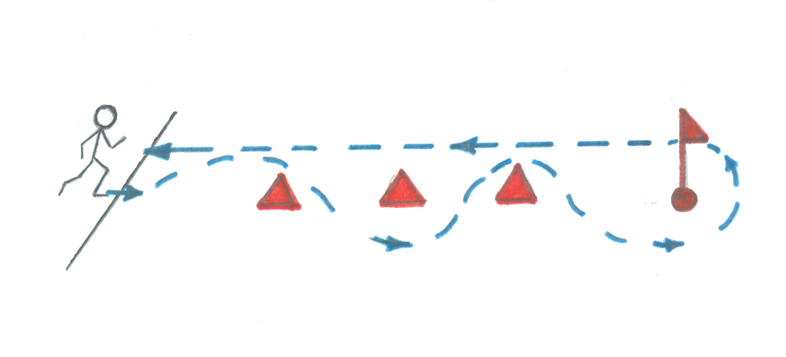
Ведущий:
Здоровье – это круто!
Здоровье – это драйв! Здоровый образ жизни –
Скорее выбирай!
3. Бег в мешках (под музыкальное сопровождение).
По сигналу ведущего первые участники команд должны быстро залезть ногами в мешок, и, придерживая его руками возле пояса, допрыгать (как вариант досеменить) до обозначенного места (флажка, стула). Обежав его, игрок возвращается к своей команде, вылезает из мешка и передает его следующему игроку, который повторяет все действия. Во время игры не допускается падение мешка. Если во время эстафеты участник упал, он может подняться и продолжить соревнование. Эстафета продолжается до тех пор, пока все дети не пробегут в мешках. Побеждает команда, игроки которой первыми выполнят задание. Максимальная оценка 5 баллов за первое место, 4 балла за второе, 3 балла за третье и т.д.
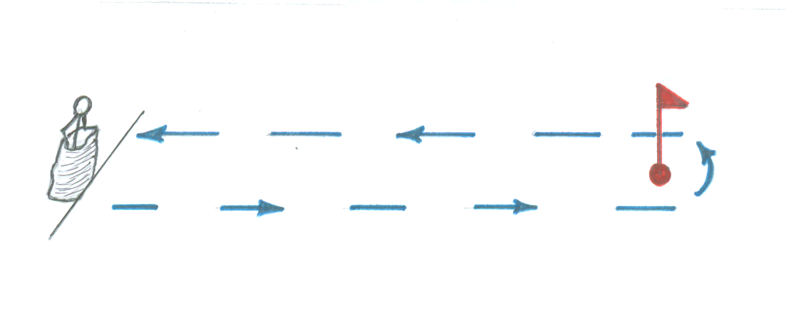

Ведущий: А сейчас для вас выступят с показательным выступлением воспитанники клуба восточных единоборств «КЕМПО».
4. Волшебная бутылочка с островками (под музыкальное сопровождение).
Участники по очереди бегут по островкам до определенной линии берут «Волшебную бутылочку (пластиковая бутылка с отрезанным дном и привязанным к горлышку на капроновую нить мячом)» (необходимо попасть мячом в бутылочку) и, выполнив задание, возвращаются назад передавая эстафету касанием руки следующего участника. Максимальная оценка 5 баллов за первое место, 4 балла за второе, 3 балла за третье и т.д.
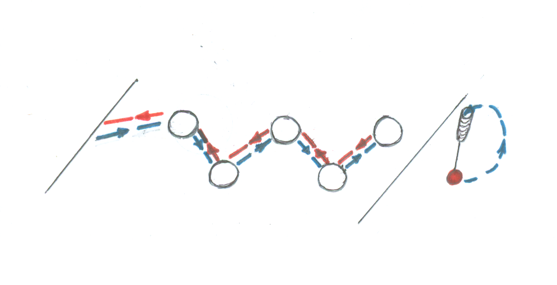
Ведущий: Здоровье - это бесценный дар, который преподносит человеку природа. Знаете ли вы, что 10% здоровья заложено в нас генетически, 5% дает медицина, а 85% зависит от нас самих.
И следующим испытанием для наших участников будет конкурс, который поможет раскрыться нашим участникам и показать их творческий потенциал. Конечно же, это – Творческий конкурс, где ребята покажут танцевальные номер (спортивный танец), стихотворения, сценки, частушки и др.
5. Творческий конкурс.
Оцениваются выступления участников команд с танцевальными номерами (спортивный танец), стихотворениями, сценками, частушками по теме мероприятия: ««Спорт – альтернатива пагубным привычкам», «За здоровый образ жизни», «Скажи - НЕТ вредным привычкам» и др. Максимальная оценка 5 баллов.
6. Выбери свой мяч (под музыкальное сопровождение).
Первые 5 участников по очереди бегут до линии с лежащим на ней коробками выбирают из них мячик своего цвета и кладут мяч в ведро, вторые 5 участников добегают до ведра, берут 1 мяч и стараются сбить поставленную цель (имитация сигареты) и возвращаются назад, передавая эстафету касанием руки следующего участника. Максимальная оценка 5 баллов за первое место, 4 балла за второе, 3 балла за третье и т.д.
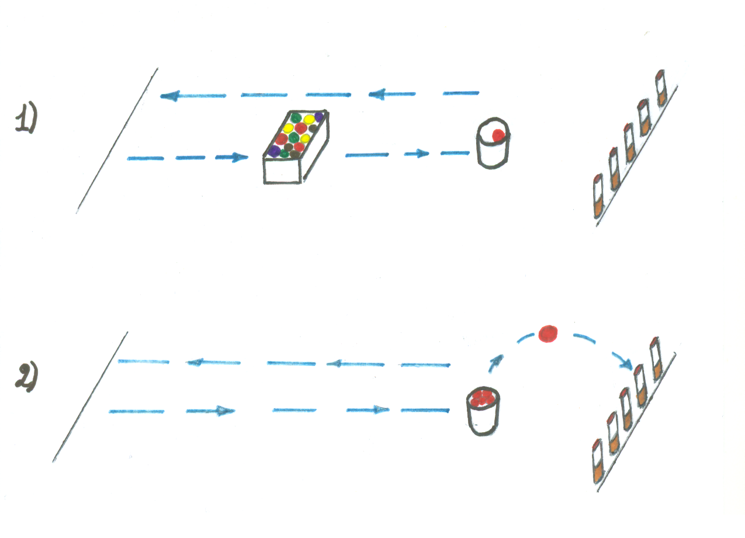
7. Комбинированная эстафета 1 (под музыкальное сопровождение).
Первый выполняет ведение мяча до стойки, вокруг нее и, возвращаясь, с ведением обратно передает эстафету второму. Второй выполняет ведение мяча ногами (футбол). Третий зажимает мяч между ног и прыжками преодолевает этап. Четвертый ведет мяч по полу шваброй. Пятый, положив малый мяч на ракетку, добегает до стойки и обратно, (не придерживать мяч рукой). Вернуться назад и передать мяч (ракетка остается у пятого). Шестой, добегает до линии и бросает малый мяч в цель до попадания. Седьмой и восьмой переносят мяч по дистанции, зажав его между собой (приставным шагом или бегом, мяч руками не придерживать). Девятый и десятый переносят мат (как носилки) вокруг стойки и, возвращаясь на финиш, завершают эстафеты. Максимальная оценка 5 баллов за первое место, 4 балла за второе, 3 балла за третье и т.д.
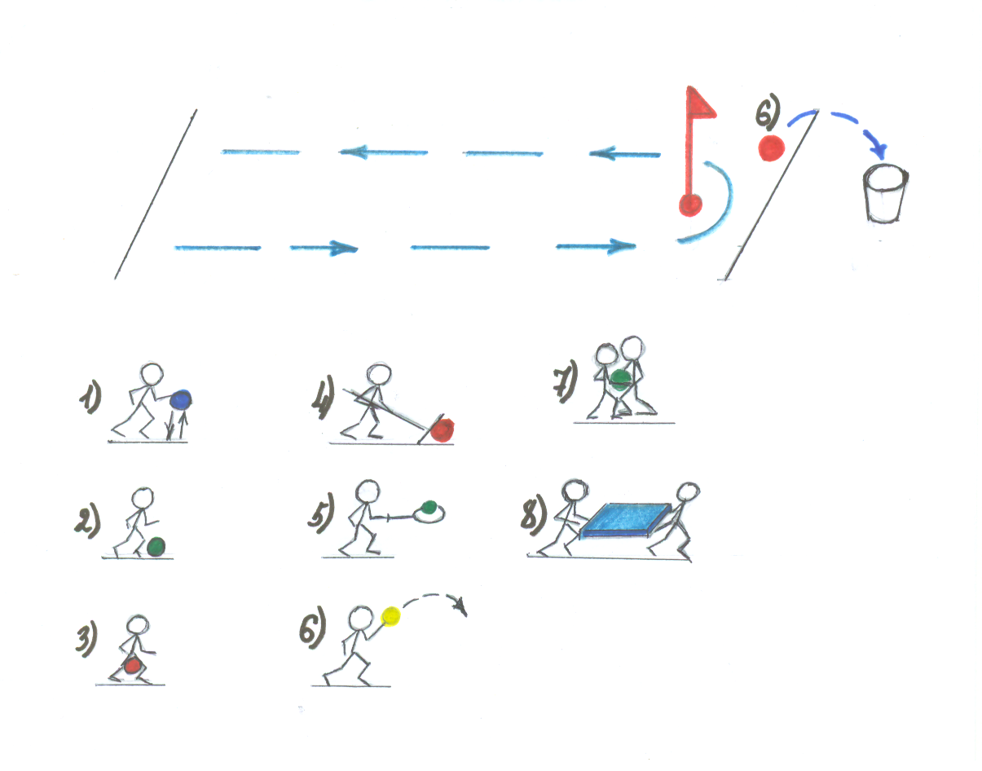

Ведущий: А сейчас пока отдыхают участники, объявляется конкурс для групп поддержки.

8. Конкурс групп поддержки
Подготовка плакатов, речёвок в поддержку команды и по теме мероприятия. Данные плакаты кричалки, речевки и др. будут оцениваться как в процессе мероприятия (оригинальность, дружность и слаженность групп поддержки), так и в отдельном конкурсе групп поддержки, где можно продемонстрировать ваши плакаты, речёвоки, кричалоки, частушеки и др. Максимальная оценка 5 баллов.
Ведущий: Лучше быть активным и здоровым, чем пассивным и больным! Навыки здорового образа жизни столь же необходимы, как воздух, вода, пища!
9. Собери полезные для здоровья «названия» (под музыкальное сопровождение).
Преодолевая определенное расстояние, участники по очереди находят слова, расположенные на заданной линии. Из данных слов необходимо выбрать названия полезных для здоровья дел и вещей, исключив названия вредных привычек, и прикрепить на магнитную доску. Максимальная оценка 5 баллов, при неправильно распределенных названиях начисляются штрафные баллы по 0,5 за каждый. Максимальная оценка 5 баллов за первое место, 4 балла за второе, 3 балла за третье и т.д.
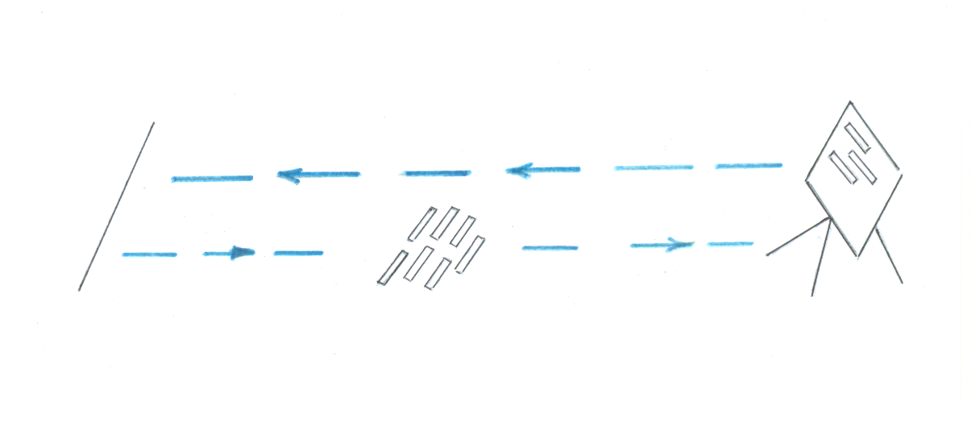
10. Комбинированная эстафета 2. (под музыкальное сопровождение).
Участники с линии старта, по очереди бегут по лежащему на полу канату длинной 2 метра (касание пола полной стопой или сход с каната считается за ошибку). Далее ложатся на живот на скамейку и, подтягивая себя руками, проползают до конца скамейки, проползают на четвереньках по мату под препятствием (натянутая скакалка). Затем пробегая по островкам (касание ногой пола или сход с островка считается ошибкой), огибают стойку и возвращаются обратно, повторяя все этапы. Эстафета передается касанием руки партнера по команде. Максимальная оценка 5 баллов за первое место, 4 балла за второе, 3 балла за третье и т.д.
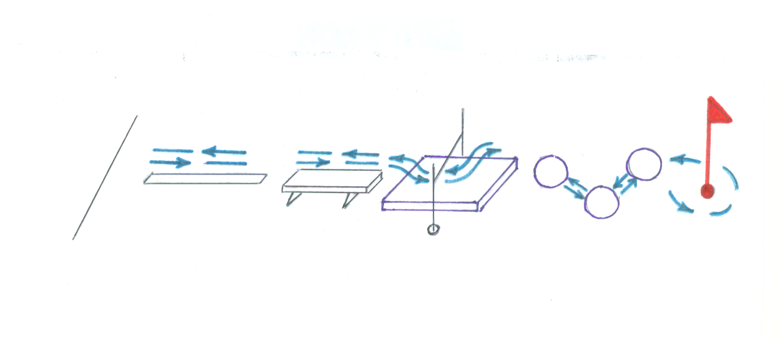
Ведущий:
Состязания подошли к концу. Я приглашаю вас присоединится к обучающимся 6-7 классов и поучаствовать в флешмобе. Флешмоб «НЕТ вредным привычкам» (под музыкальное сопровождение).

Ведущий:
Вот и закончился наш спортивный праздник. И пусть мир движений подарит вам бодрость, здоровье, счастье повседневного общения с физической культурой и спортом.
Подведение итогов мероприятия (под музыкальное сопровождение).
Награждение победителей (под музыкальное сопровождение).

Приложение 1.

Спорт – альтернатива пагубным привычкам.

Спортивно-развлекательное мероприятие

МБОУ «Александро-Горкская ООШ»

«Мы выбираем спорт».

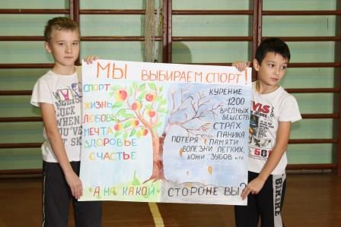
«Давайте будем здоровы!» – Под таким девизом обучающиеся МБОУ «Александро-Горкской ООШ» провели районную акцию в рамках реализации проекта «Здоровье – основа успешности».
В Александро-Горкской школе под руководством педагога С.М. Козлова обучюащиеся начальной школы приняли участие в массовом спортивном мероприятии, которое состоялось 29 ноября в спортивном зале.
К этому мероприятию ребята подготовились серьезно. Две команды между собой состязались в спортивной эстафете. Остальные учащиеся начальных классов подготовили яркие плакаты, творческие номера, танцы, частушки.
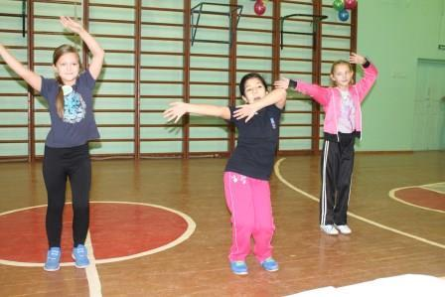
Участники эстафеты бегали на скорость, преодолевали препятствия в мешках, проходили болото, попадали в цель. Одно из заданий заключалось в том, чтобы выбрать полезные для здоровья «названия». Безошибочно дети выбрали такие слова как «прививки», «закаливание», «спорт», «физкультура», «сон». Без внимания остались слова «болезни», «алкоголь», «лень», «безделье», «сигареты».
Участники акции получили грамоты и призы.
Хочется верить, что эти дети будут жить по девизу, который не раз звучал в этот день: «Пагубным привычкам – нет, нет, нет! Крепкому здоровью – да, да, да!»
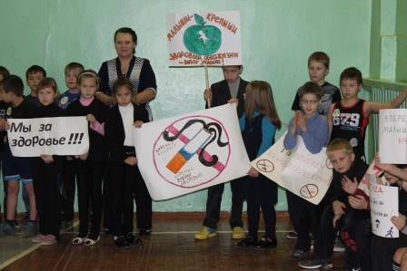

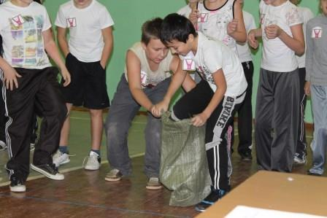
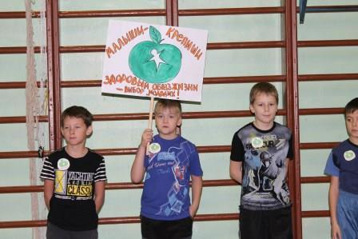
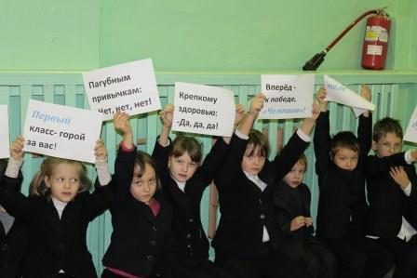
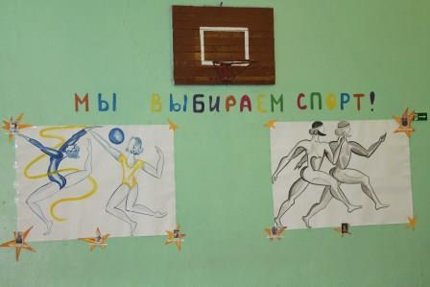
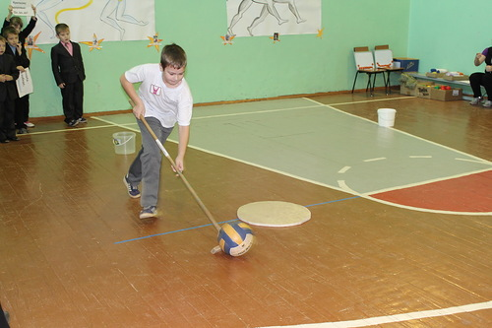

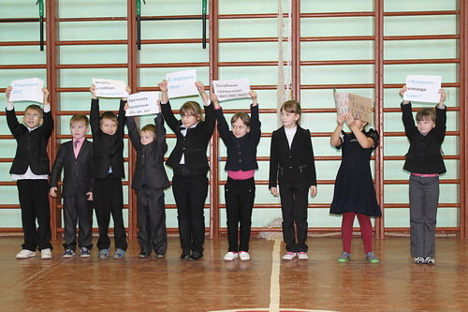

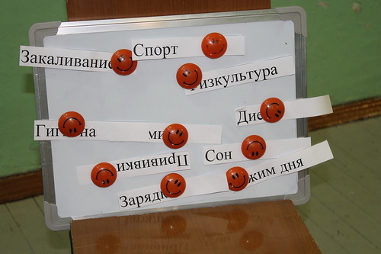

Мы выбираем спорт!

